目录

1、QQ机器人基础配置 1

2、 运行python代码 1

3、 改基础版QQ机器人所具有的的功能 2

4、 如何修改完善代码 4

# 1、QQ机器人基础配置

（1）打开机器人框架文件夹

（2）双击config.yml文件

（3）输入你的QQ账号，然后保存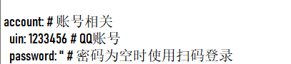

（4）双击go-cqhttp.exe等待一段时间后会出现二维码，使用QQ扫码登录即可。

下图是登录成功的示例（登录成功后不要关闭窗口，可以最小化窗口）。下面一大串警告不需要管，是正常现象。

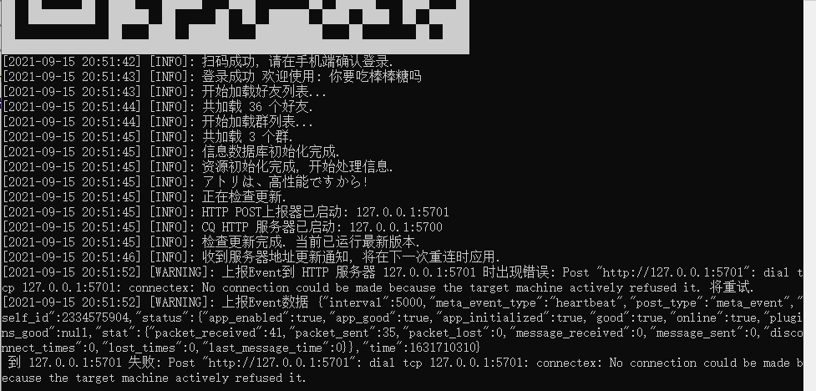

# 运行python代码

1. 需要电脑配置好python环境和下载集成开发环境pycharm。可以直接上网找相关的安装和配置教程，参考教程：<https://www.cnblogs.com/zhaoyunxiang/p/15156226.html>

（2）安装好pycharm后，鼠标右击python代码文件夹

选择Open Floder as PyCharm........

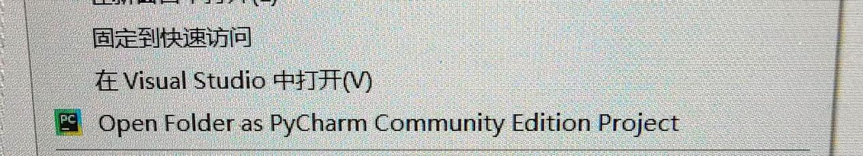

当然你也可以直接把文件夹里的两个py文件复制到pycharm创建的文件夹里面。

1. 当把main.py和receive.py两个文件都放在一个目录下时，直接运行main.py即可。（不要运行receive.py）

运行成功需要输入你的QQ机器人账号，到这里，你的QQ机器人就搭建完成了！！让这个程序一直运行，不要关闭哦。

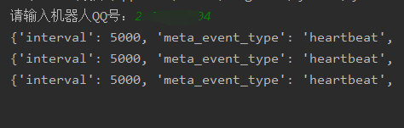

注意：运行main.py时可能会报错，这就需要安装一些第三方库了，比如requests等等。可以参考网上教程：<https://www.cnblogs.com/xiaoguan-bky/p/11184740.html>

# 改基础版QQ机器人所具有的的功能

1. 定时发送消息，凌晨发晚安，早上发起床了等等。

需要在main.py的第五十行输入要定时发送消息的QQ号，可以多个。（注意中间用英文逗号隔开）

52-57行表示每天零点给qq_list里面的人发送晚安，可以自己该内容哦。

1. 智能聊天回复功能（私聊群聊都可以，群聊需要艾特它才行哦。）

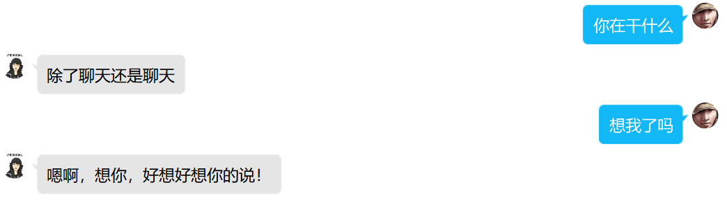

1. 一些实用的功能（如下图所示）

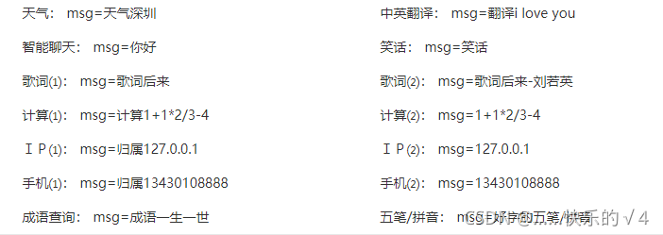

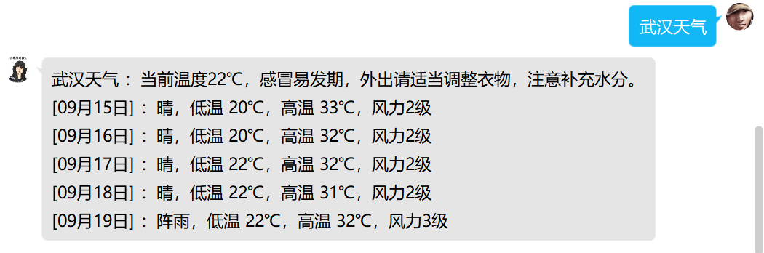

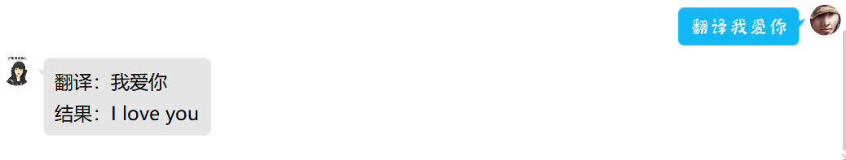

1. 星座运势功能

需要申请聚合数据的api，可以登录注册一下。申请星座运势的免费api，然后得到key。需要填写到main.py的第40行。

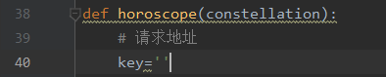

官网地址：<https://www.juhe.cn/docs>

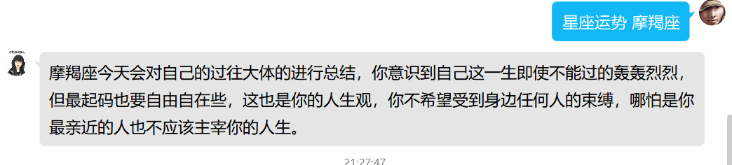

# 如何修改完善代码

go-cqhttp官方文档：<https://docs.go-cqhttp.org/guide/>

里面有很多功能介绍，可以尝试写入代码。